Objawy choroby

- bydło
- Gorączka
- Ślinotok
- Zaczerwienienie i obrzęk błony śluzowej jamy ustnej,
- Owrzodzenie opuszki zębowej i niekiedy końca języka,
- Zapalenie koronki i tworzywa racic, będące przyczyną kulawizny,
- U krów mlecznych - łuszczenie się naskórka strzyków i tworzenie się strupów,
- Ronienia,
- Rodzenie zdeformowanych cieląt, przy czym deformacje dotyczą najczęściej głowy. Na zakażenie najbardziej podatne są płody w okresie rozwoju mózgu.

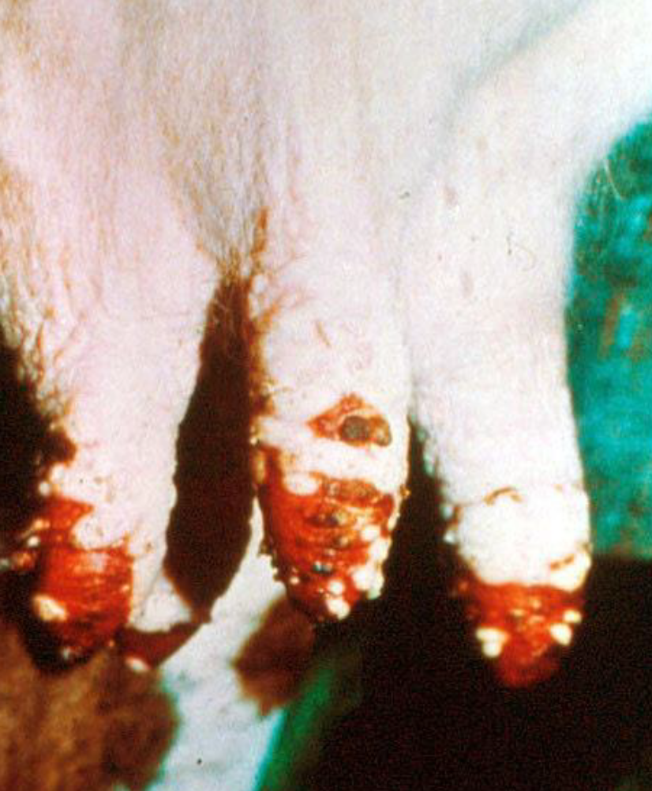
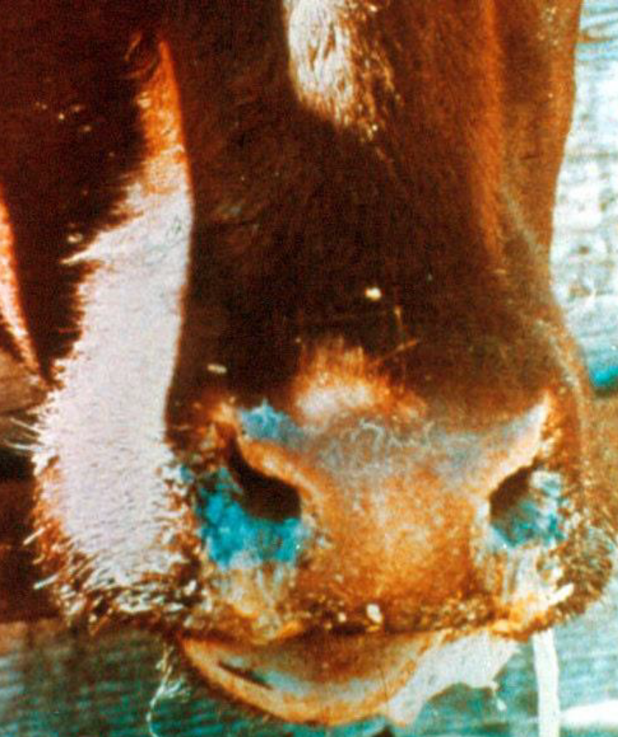

- owce
- Bardzo wysoka temperatura ciała 41-42 C,
- Spadek kondycji, posmutnienie, depresja i utrata mleczności,
- Obrzęk warg, powiek i małżowin usznych,
- Silne zaczerwienienie błony śluzowej policzków i jamy nosowej,
- Drobne wybroczyny pod śluzówką jamy ustnej i nosowej,
- Owrzodzenie warg, opuszki zębowej oraz w niektórych przypadkach języka,
- Duszność, ślinotok, obfity wypływ z nosa, początkowo surowiczy, następnie śluzowo-ropny i krwawy,
- Wymioty mogące być przyczyną zachłystowego zapalenia płuc,
- Przekrwiony, obrzękły, siny i wystający z jamy ustnej język,
- Biegunka, kał z domieszką krwi,
- Kulawizna jako następstwo zapalenia koronki i tworzywa racic,
- Możliwe zapalenie płuc i zwyrodnienie mięśni,
- Ciężarne samice mogą rodzić martwe lub zdeformowane jagnięta.

